 | Académie : |  |  | Session :
 | Examen : |  |  |  | Série :
DANS CE CADRE | Spécialité/option : |  | Repère de l’épreuve :
 | Épreuve/sous épreuve :
 | NOM :
 | (en majuscule, suivi s’il y a lieu, du nom d’épouse)  Prénoms : | N° du candidat ………………..  (le numéro est celui qui figure sur la convocation ou liste d’appel)
 | Né(e) le :
Ne rien Écrire | Appréciation du correcteur  Note :
Il est interdit aux candidats de signer leur composition ou d'y mettre un signe quelconque pouvant indiquer sa provenance.

Baccalauréat Professionnel
Maintenance des Systèmes de Production Connectés
Épreuve E2 PREPARATION D’UNE INTERVENTION
Sous-épreuve E2. a Analyse et exploitation des données techniques

DOSSIER
QUESTIONS-REPONSES
ECOLBROYEUR

Matériel autorisé :
- L’usage de la calculatrice avec mode examen actif est autorisé.
- L’usage de calculatrice sans mémoire, « type collège » est autorisé :

 | 0 | 1 | 2 | 3
C1.1.7

Problématique

L’énergie mécanique fournie par le moteur est transmise au réducteur qui, par l’intermédiaire d’une chaîne, entraîne la rotation de l’arbre du broyeur.
Le client possède cette machine depuis plusieurs années et lors de sa dernière utilisation un bruit anormal est apparu au niveau du broyeur.

Compétences visées :

C 1.1 Analyser l’organisation fonctionnelle, structurelle et temporelle d’un système
C 1.2 Identifier et caractériser la chaîne d’énergie
C 1.3 Identifier et caractériser la chaîne d’information
Q0 | Lecture du dossier technique et ressources | DTR 1 à 19 /19 | Temps conseillé :  5 minutes

Q1 | Analyse fonctionnelle et structurelle de l’Ecolbroyeur | DTR 2/19, 3/19, 7/19 | Temps conseillé :  5 minutes

Q1.1 – Compléter l’actigramme ci-dessous
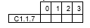
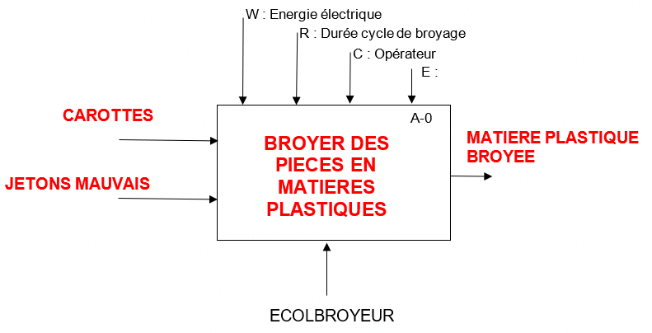

Q1.2 – Compléter le schéma ci-dessous en donnant le nom des différents éléments qui constitue l’Ecolbroyeur
 | 0 | 1 | 2 | 3
C1.1.7

Q1.3 – Cocher la configuration du broyeur
 | 0 | 1 | 2 | 3
C1.1.2

Transmission avec chaine
Transmission directe

 | 0 | 1 | 2 | 3
C1.1.2
Q1.4 – Donner le repère du pignon coté réducteur

 | 0 | 1 | 2 | 3
C1.1.2
Q1.5 – Déterminer le nombre de dents du pignon côté réducteur

Q1.6 – Donner le repère du pignon côté broyeur

 | 0 | 1 | 2 | 3
C1.1.2

 | 0 | 1 | 2 | 3
C1.1.2
Q1.7 – Déterminer le nombre de dents du pignon côté broyeur

Q2 | Etude de l’assemblage du broyeur | DTR 10/19 | Temps conseillé :  20 minutes

Afin de préparer la dépose du broyeur, on vous demande d’analyser les solutions constructives de celui-ci.

 | 0 | 1 | 2 | 3
C1.1.3
Q2.1 – Compléter le schéma ci-dessus en précisant le nom (S1, ..) des ensembles cinématiquement équivalents.

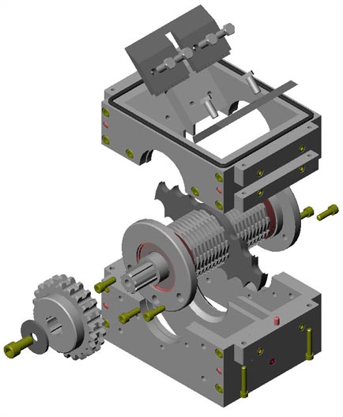

S1

- {S 1} : ensemble bâti inférieur
- {S 2} : ensemble bâti supérieur
- {S 3} : ensemble arbre broyeur
- {S 4} : ensemble pignon broyeur
- {S 5} : ensemble peignes

 | 0 | 1 | 2 | 3
C1.1.1
Q2.2 – Identifier la liaison entre l’ensemble {S3} et le sous ensemble {S4}

Liaison pivot |  |  | Liaison encastrement |  |  | Liaison rotule

Q2.3 – Compléter l’éclaté de l’ensemble {S3} + {S4}
 | 0 | 1 | 2 | 3
C1.1.1

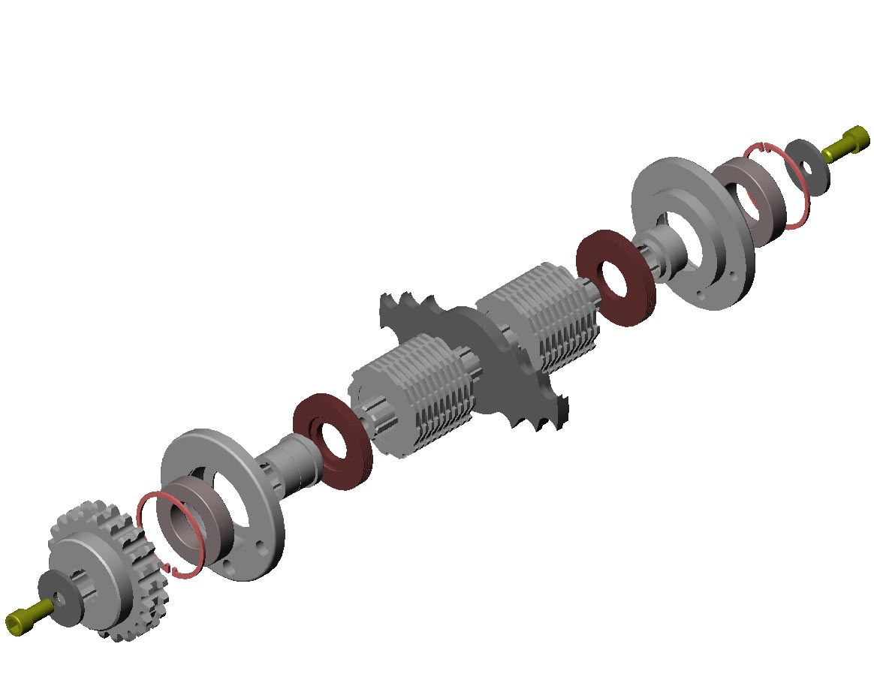
23G
17
24D
26G

Q 2.4 – Citer les éléments qui réalise la liaison encastrement entre l’ensemble {S3} et l’ensemble {S4}
 | 0 | 1 | 2 | 3
C1.1.9

Q3 | Etude de la vitesse de rotation du broyeur | DTR 18/19 | Temps conseillé :  20 minutes

Pour obtenir un broyage optimal des déchets, le constructeur préconise une fréquence de rotation de 25 à 30 tr/min.
 | 0 | 1 | 2 | 3
C1.1.4
On souhaite vérifier si la fréquence actuelle est bonne.

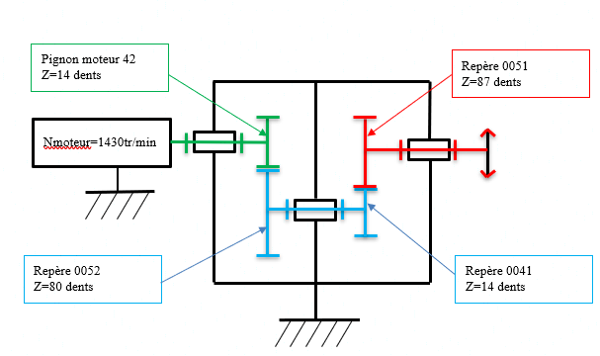

 | 0 | 1 | 2 | 3
C1.1.4

Q 3.1 – Calculer le rapport de réduction du réducteur

r réducteur =

 | 0 | 1 | 2 | 3
C1.1.4

Q 3.2 – Sachant que le rapport de réduction du réducteur est de 0.028.
Calculer la fréquence de rotation à la sortie du réducteur (N sortie du réducteur)

N sortie réducteur =

Q 3.3 – Calculer le rapport de transmission entre le réducteur et le broyeur.

 | 0 | 1 | 2 | 3
C1.1.4

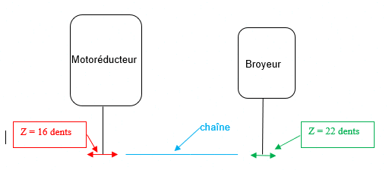

 | 0 | 1 | 2 | 3
C1.1.4

N réducteur =40 tr/min

r broyeur =

Q 3.4 – Sachant que le rapport de réduction du réducteur est de 0.72.
Calculer la fréquence de rotation à la sortie du broyeur (N broyeur)
 | 0 | 1 | 2 | 3
C1.1.4

N broyeur =

 | 0 | 1 | 2 | 3
C1.1.4

Q 3.5 – La fréquence de rotation trouvée est-elle correcte ?

OUI |  |  | NON

Q4 | Analyser le montage de roulements | DTR 10/19, 19/19 | Temps conseillé :  25 minutes

Après étude, les amplitudes vibratoires aux niveaux des paliers ne sont pas acceptables on s’aperçoit que le problème se situe au niveau des roulements du broyeur.

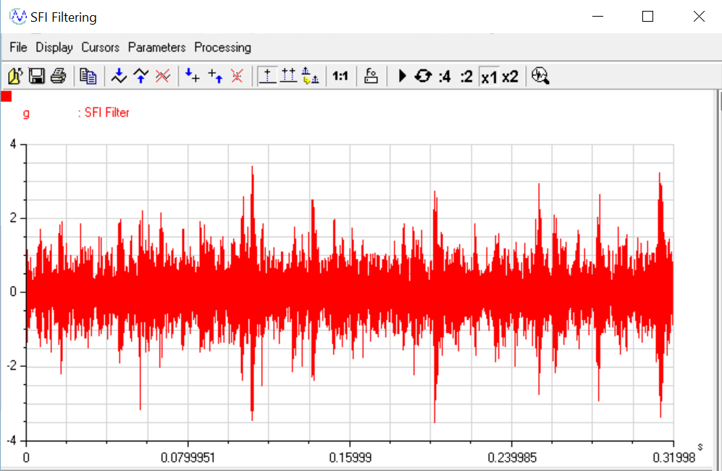
 | 0 | 1 | 2 | 3
C1.1.2

Afin d’organiser au mieux l’intervention de maintenance, on décide d’étudier le montage des roulements.
 | 0 | 1 | 2 | 3
C1.1.2

Q 4.1 – Indiquer le repère des roulements utilisés

 | 0 | 1 | 2 | 3
C1.1.2
Q 4.2 – Quel est le type de roulements utilisés ?

Q 4.3 – Retrouver et indiquer sur le schéma ci-dessous par des tirets et par des repères les arrêts en translation des roulements à deux rangées de billes à contact radial : voir exemple

 | 0 | 1 | 2 | 3
C1.1.2
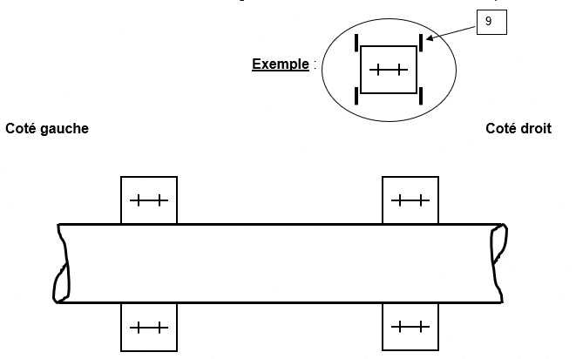

 | 0 | 1 | 2 | 3
C1.1.2
Q 4.4 – Déterminer de quel type de montage il s’agit

Arbre tournant |  |  | Arbre tournant

Q 4.5 – Quelles sont les bagues montées serrées (extérieures ou intérieures) ?
 | 0 | 1 | 2 | 3
C1.1.2

Bagues intérieures |  |  | Bagues extérieures

Q 4.6 – Le montage est- il correct ?
 | 0 | 1 | 2 | 3
C1.1.2

OUI |  |  | NON

 | 0 | 1 | 2 | 3
C1.1.2

Q 4.7 – A quel type de liaison correspond ce montage ?

Q 4.8 – Donner le symbole de cette liaison
 | 0 | 1 | 2 | 3
C1.1.4

 | 0 | 1 | 2 | 3
C1.1.4
Vérification de l’ajustement entre 17 et 25G

Q 4.9 – Donner l’ajustement entre 17 et 25G

………………………………………………………………………………….

 | 0 | 1 | 2 | 3
C1.1.4
Q 4.10 – Donner les tolérances de l’alésage : Ø 50 H7

Cote Maxi =

Cote Mini =

 | 0 | 1 | 2 | 3
C1.1.4
Q 4.11 – Donner les tolérances de l’arbre : Ø 50 k6

Cote maxi =

Cote mini =

Q 4.12 – Calcul du jeu maxi et du jeu mini :

Jeu maxi =

Jeu mini =

 | 0 | 1 | 2 | 3
C1.1.4
Q 4.13 – En déduire le type d’ajustement : Entourer la bonne réponse

Avec jeux Incertain Avec serrage

Q5 | Identification de la chaîne d’énergie | DTR 10/19 | Temps conseillé :  25 minutes

Afin de mettre en évidence le fonctionnement du broyeur, nous allons étudier la chaîne d’énergie
 | 0 | 1 | 2 | 3
C1.2.3

Q 5.1 – Identifier les composants de la chaîne d’énergie du broyeur

Liaison motoréducteur/ broyeur par pignons/chaînes

Rotation des couteaux et rouleaux permettant le broyage
Alimenter
Transmettre
Convertir
Distribuer
Réalisation de l’action
Énergie d’entrée
Ordres

 | 0 | 1 | 2 | 3
C1.2.2
C1.2.3
Q 5.2 – Indiquer le nom et la fonction et les caractéristiques (si disponible) des composants ci-dessous

Repère | Désignation | Fonction
Q0
Q2
KM21/KM22
M2

Q6 | Identifier la chaîne d’information | DTR 9/19,14/19 | Temps conseillé :  20 minutes

Après expertise, il a été remarqué la présence de morceaux de métal dans le broyeur. Le service de maintenance décide donc de contrôler l’IMD permettant la détection des métaux dans le broyeur.

 | 0 | 1 | 2 | 3
C1.3.2
Q 6.1 – Donner le nom du composant à contrôler permettant de détecter la présence de métaux au niveau du broyeur

Q 6.2 – Donner sa référence
 | 0 | 1 | 2 | 3
C1.3.2

Q 6.3 – Entourer sur le schéma ci-dessous l’interrupteur magnétique codés

 | 0 | 1 | 2 | 3
C1.3.1
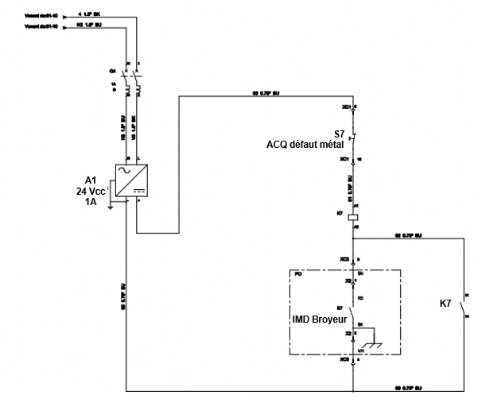
Q 6.4 – En consultant le schéma ci-dessus identifier le type de contact de l’IMD broyeur

 | 0 | 1 | 2 | 3
C1.3.4

Contact N.O. |  |  | Contact N.F.

 | 0 | 1 | 2 | 3
C1.3.4

Q 6.5 – Donner la tension d’alimentation de l’IMD broyeur

